1.P16.8

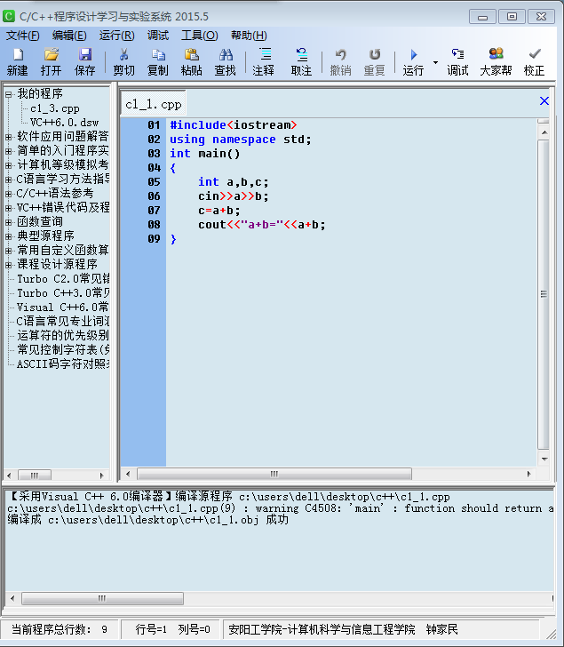

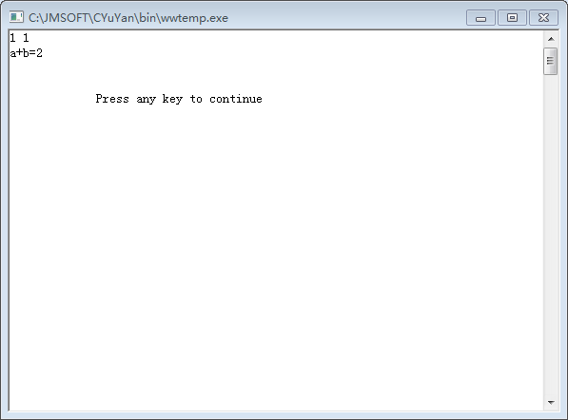

说明：

1）忘写头两行，将不会编译成功

2）变量C要作出声明，在int后也要加上c，否则系统不知道其含义，将无法编译

2.P17.9

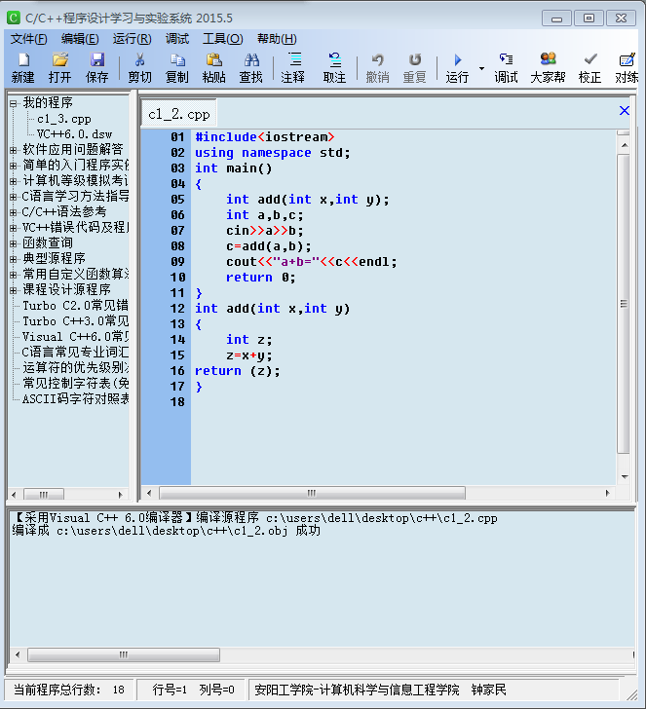

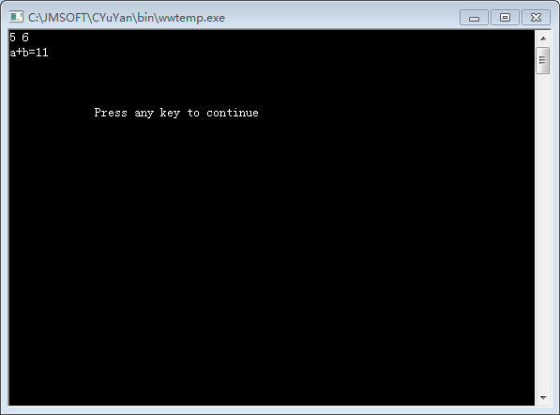

说明：

1）5、12行中int和x.y中间要有空格，否则int不会显示蓝色起作用

2）5行需“；”12行不需要.二者含义不同，前者对add函数作声明，后者定义add函数

3.求1+2+3+...+n（逐项求和），n值通过键盘随机输入

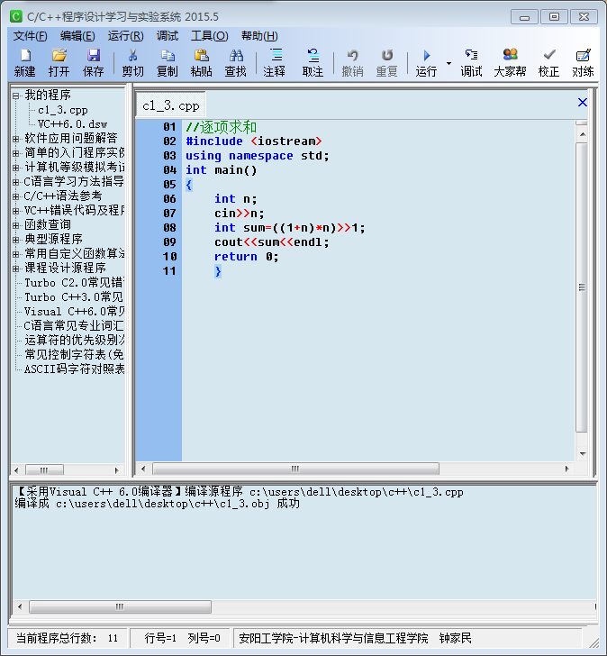

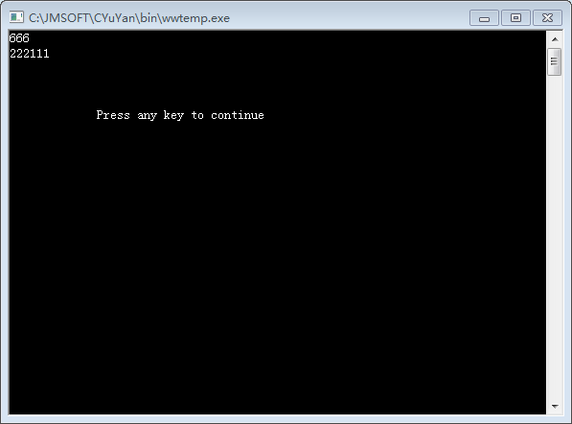

说明：

1）8行重点！！！记住这个求和公式！

4.

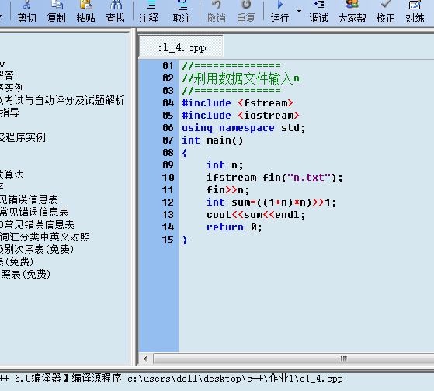

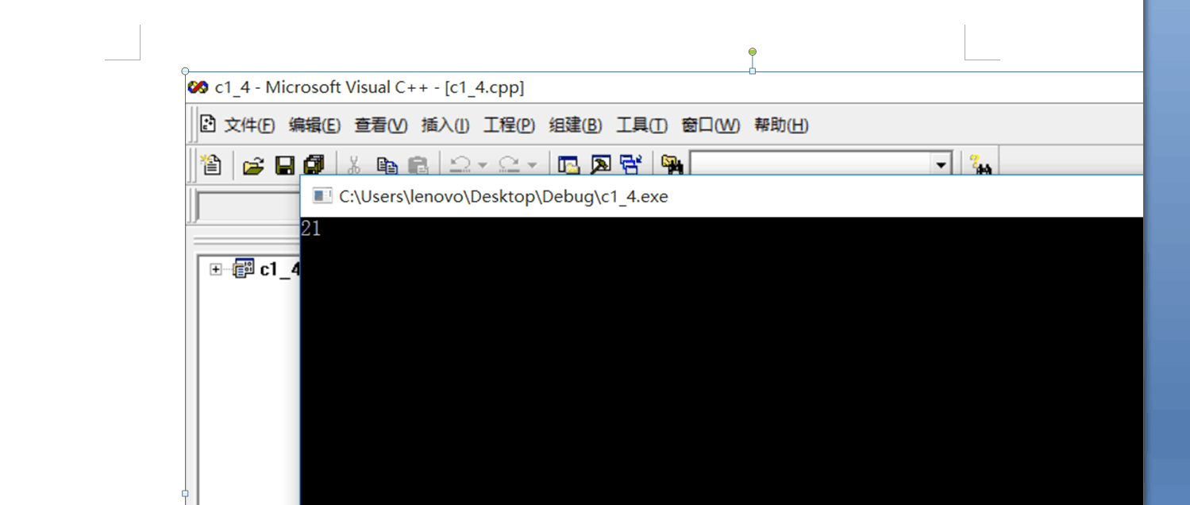

说明：

1.一开始不理解数据文件什么意思，后来翻了书才知道怎么做，所以要先看书再练习

实验体会：

第一次做代码作业确实有点艰难，无论是安装软件还是打开软件做作业总是碰壁，不过磕磕碰碰最后还是走过来了.学习的过程就是这样，苦尽甘来.其实只要勤加练习，多向别人请教，多看书思考，难题总会迎刃而解.虽然计算机语言对我来说还比较陌生，但我想努力学好计算机这门专业.愿以后越来越顺利.